\

Использование ресурса LearningApps в урочной и внеурочной деятельности

2018
 | Содержание | Стр
 | Введение….………………………………………………………….. | 3
1 | Описание конструктора LearningApps…………………………….. | 4
2 | Методическое назначение упражнений………………………….... | 4
3 | Применение ресурса LearningApps………………………………… | 5
4 | Примеры интерактивных заданий…………………………………. | 5
5 | Личные разработки…………………………………………………. | 8
6 | Заключение………………………………………………………….. | 11
7 | Библиографический список использованной литературы………. | 12

Введение
Компетентностный подход, реализуемый в настоящее время при организации образовательного процесса, требует от преподавателя пересмотра спектра используемых методов обучения. Приоритет в работе педагога отдается сегодня диалогическим методам обучения, совместным поискам истины, разнообразной творческой деятельности. Всё это реализуется при использовании интерактивных методов обучения.
Интерактивные методы обучения ориентированы на активность учащихся в процессе обучения: они взаимодействуют с учителем, друг с другом, а главное с учебным содержанием – осмысливают его, выделяют проблемы, предлагают пути их решения, оценивают их состоятельность и оптимальность использования. Роль учителя при этом в сравнении с традиционными методами обучения резко меняется: активность педагога уступает место активности учащихся, задача учителя теперь – направлять познавательную деятельность учащихся на достижение поставленных целей. Разрабатывая план интерактивного занятия, учитель главным образом нацелен на разработку интерактивных упражнений и заданий для учащихся, в ходе выполнения которых учащиеся изучают новый материал.
КПК «Использование ИКТ в организации урочной и внеурочной деятельности в условиях ФГОС НОО» познакомили нас с сервисом WEB 2.0, который позволяет учителю, имея базовые навыки работы с компьютером, создавать особую дидактическую возможность на уроке, создавая уникальные собственные приложения. Это и ребусы, и плакаты, и кроссворды и облачные технологии. Каждый может получить не только доступ к цифровым технологиям, но и принять собственное участие в создании учебных фильмов, презентаций в формате PREZI и других материалов. Каждый из сервисов WEB 2.0 можно использовать в учебной деятельности. Варианты зависят от пользовательских навыков и фантазии преподавателей.
1. Описание конструктора интерактивных заданий LearningApps.
Одним из наиболее интересных мне показался конструктор интерактивных заданий LearningApps.
LearningApps.org – является очень простым и удобным приложением для создания мультимедийных интерактивных учебных материалов. Это приложение для поддержки обучения и процесса преподавания с помощью интерактивных моделей. Это конструктор предназначен для разработки интерактивных заданий по разным предметным дисциплинам и для применения на уроках и внеклассной работе. LearningApps.org разрабатывается как научно-исследовательский проект Центра Педагогического колледжа информатики образования PH Bern в сотрудничестве с университетом г. Майнц и Университетом города Циттау/Герлиц (Германия).
Конструктор интерактивных заданий LearningApps способствует процессу обучения с помощью интерактивных упражнений, созданных как самим учителем, так и учеником. Они могут использовать готовые шаблоны, а так же создать собственные.
Ресурс предполагает, что учащиеся в игровой форме могут проверить и закрепить свои знания, а это заинтерисовывает детей и они стараются отвечать правильно, быть более внимательными.
На сайте представлены интерактивные задания по разным школьным предметам. Можно пользоваться готовыми материалами и создавать собственные задания на основе готовых шаблонов.
LearningApps – это 20 интерактивных упражнений в игровой форме. Эти упражнения были созданы, в первую очередь, для работы с детьми.
Все упражнения сервиса LearningApps.org разделены на 6 категорий:
- Различные тесты и викторины.
- Упражнения на установление соответствия.
- «Шкала времени» и упражнение на восстановления порядка.
- Упражнения на заполнение недостающих слов, фрагментов текста, кроссворды.
- Онлайн-игры, в которых может участвовать одновременно несколько учеников вашего класса.
- Ресурс предоставляет возможность для сотрудничества педагог-ученик, ученик-ученик.
Использование данного сервиса в сети Интернет на уроке позволяет сделать процесс обучения интерактивным, более мобильным, строго дифференцированным, индивидуальным.
2. Методическое назначение упражнений.
Методическое назначение упражнений различно:
• обучающие;
• информационно-поисковые;
• демонстрационные;
• контролирующие;
• учебно-игровые и т. п.
Однако необходимо помнить, что компьютер не может заменить учителя на уроке. Необходимо тщательно планировать время работы с компьютером и использовать его именно тогда, когда он действительно необходим.
3. Применение ресурса Learning Apps
Применение ресурса Learning Apps в процессе обучения способствует:
1. Повышению учебной мотивации.
2. Улучшению процесса запоминания нового
3. Созданию ситуации успеха
4. Повышению качества знаний
5. Интеллектуальному творческому развитию школьников
6. Восполнению дефицита источников учебного материала
7. Развитию навыков и умения информационно-поисковой деятельности
8. Объективной оценки знания и умения в более короткие сроки
Прежде, чем начинать создание собственных интерактивных заданий из коллекции шаблонов, предлагаемых сайтом, стоит сначала познакомиться с галереей сервиса, познакомиться с работами коллег. А уже после этого вы можете создать аналогичное упражнение или свое.
4. Примеры интерактивных заданий в LearningApps.
- Пазл «Угадай-ка»
В одном пазле должны быть назначены различные группы понятий. Каждый найденный термин показывает часть основного изображения или видео.
- Викторина или викторина с выборкой правильного ответа
Традиционные вопросы множественного выбора с мультимедийным контентом, причем правильным может быть не только один ответ.
- Выделить слова
Условия этой игры заключаются в том, чтобы выделить необходимые слова из данного текста.
- Кто хочет стать миллионером?
Известная игра. Отвечать на вопросы с возрастающей сложностью.
- Слова из букв
Цель этой игры в том, чтобы составить слова из лежащих рядом друг с другом букв в сетке.
- Игра « Парочки»
Классическая игра с использованием не только картинок, но и текста.
- Классификация
Распределение объектов по группам. Этот шаблон поможет создать от 2 до 4 групп, которые затем должны быть соотнесены к элементам.
- Найти на карте
С помощью этого шаблона тексты, изображения, аудио или видео определенные места выделяются на карте флажками.
- Найти пару
С помощью этого шаблона нужно найти пару: текст или картинку, видео или аудио.
- Соответствие в сетке
Карты в сетке должны быть соотнесены. Перетаскивайте карточки из верхней части к соответствующим карточкам в нижнюю часть.
- Расставить по порядку
С помощью этого шаблона можно расположить в правильном порядке тексты, видео, картинки и аудио.
- Хронологическая линейка
Являясь шкалой времени, этот шаблон поможет расположить информацию в виде текста, картинки, видео или аудио в необходимой последовательности.
- Кроссворд
Цель этой игры в том, чтобы разгадать кроссворд.
Все приложения можно наполнить своим материалом, они находятся среди шаблонов. Весь список приложений появляется при нажатии кнопки «Создать упражнение». По окончании их можно опубликовать, чтобы и другие пользователи могли создавать свои интерактивные задания, а также научиться новому, используя вашу разработку.
5. Личные разработки
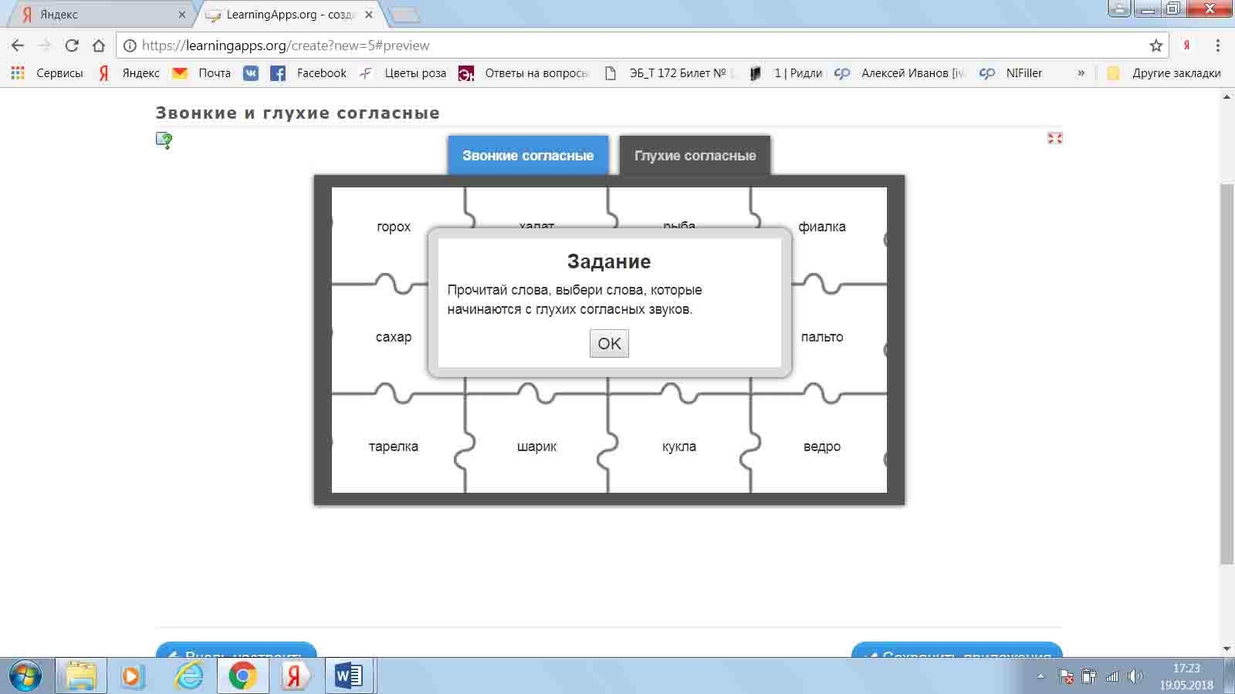
Игра «Угадай-ка»

.
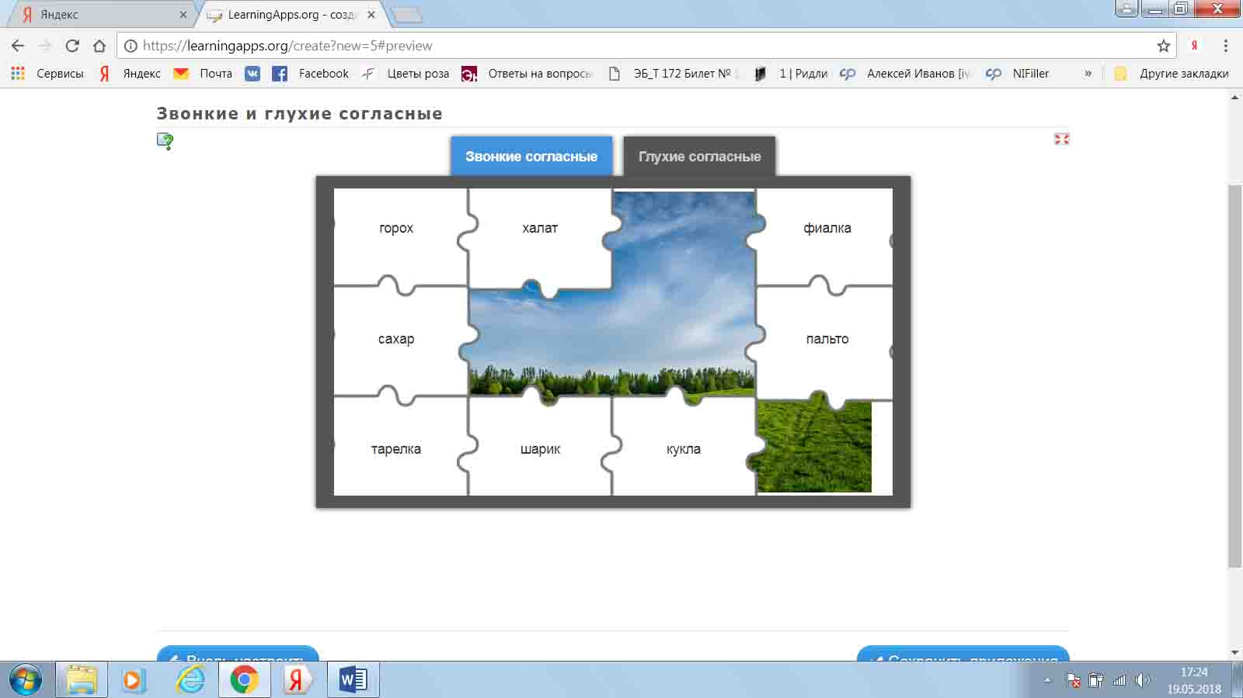
Данную игру, я провела на уроке русского языка в первом классе по теме «Глухие и звонкие согласные».
Ребенку необходимо было выписать слово, которое начинается со звонкого согласного звука. Записать это слово и объяснить почему первый звук звонкий.
Далее дети провели проверку с использованием интерактивной доски.

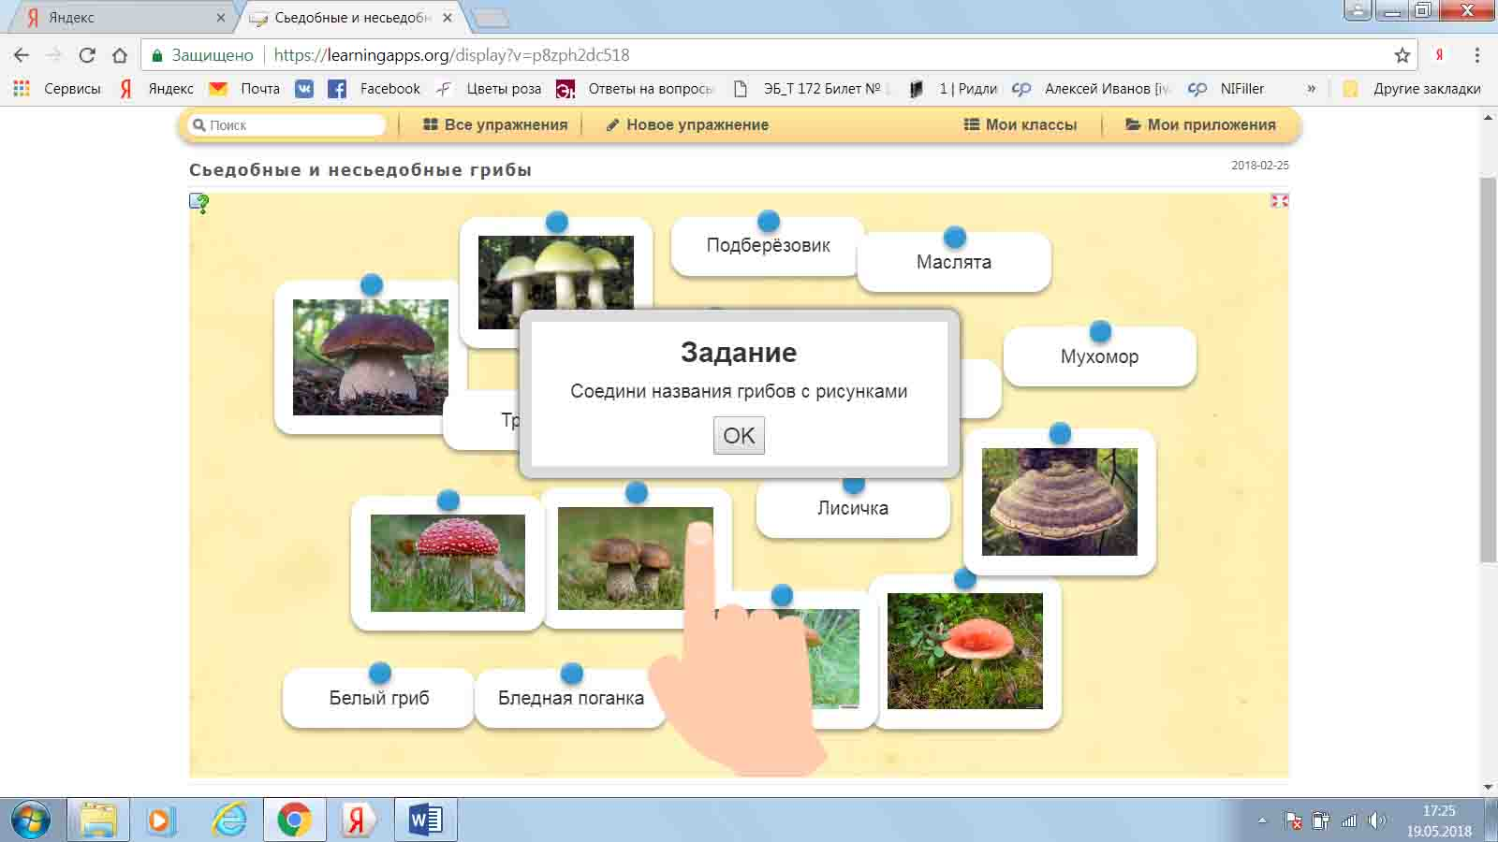
Найди пару
Данное упражнение было подготовлено для урока окружающего мира в первом классе, по теме «В царстве грибов».
Цель упражнения: научить детей различать съедобные и несъедобные грибы. Уметь узнавать их.
При этом, если пара выбрана верно – то пара исчезает.
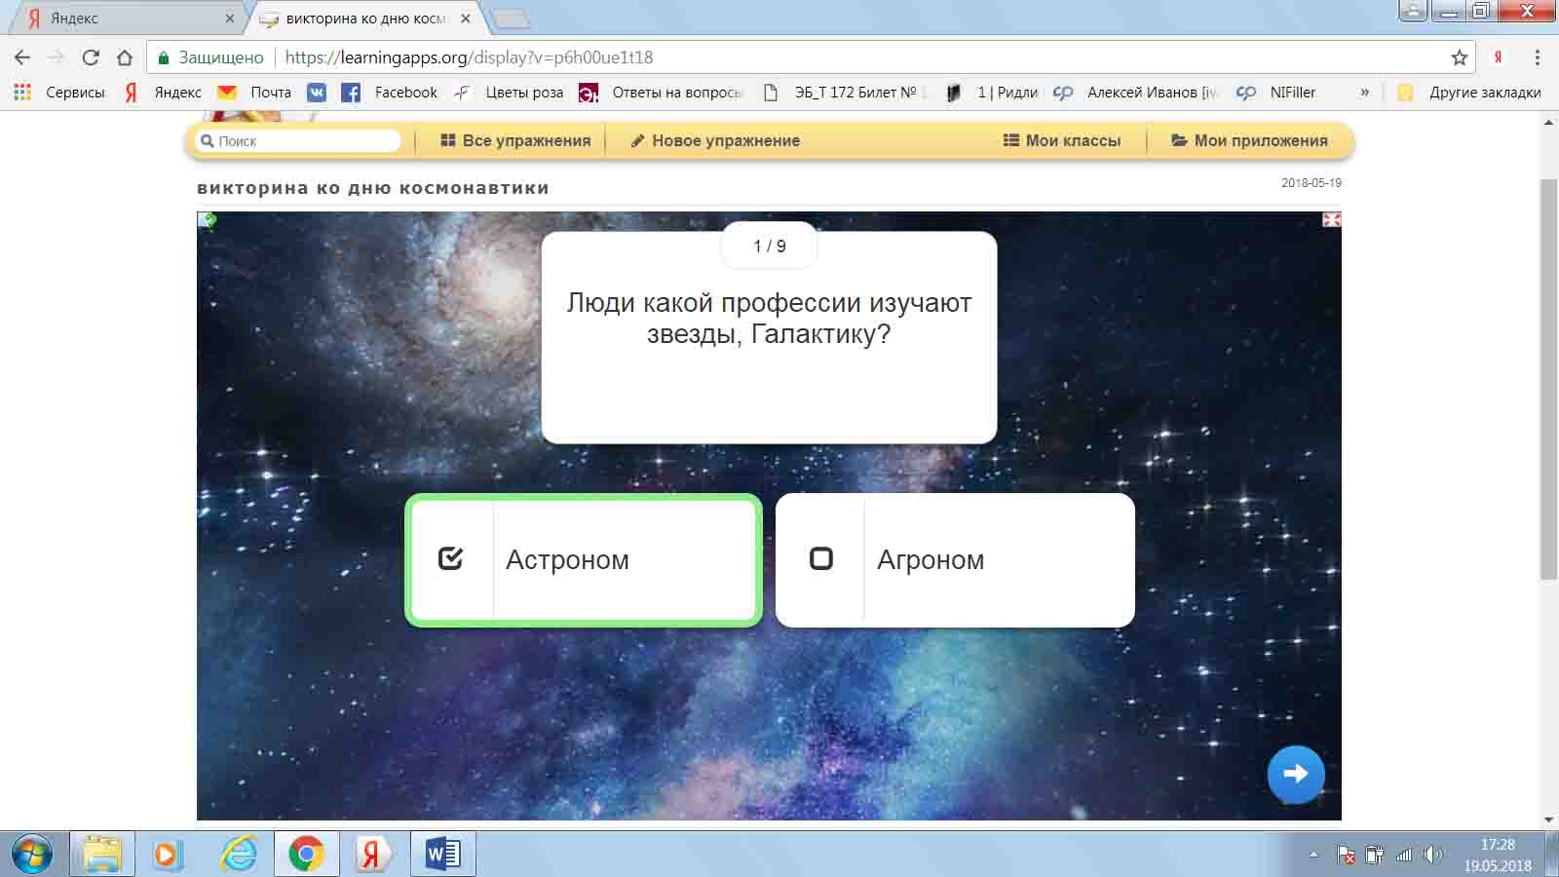
Викторина

Эта викторина использовалась на классном часе, посвященном Дню космонавтики.
Целью этой викторины было выявить что знают дети о первых космических исследованиях.
Заключение
Созданные на данном сервисе упражнения, можно опубликовать на своих сайтах, блогах, делиться ссылками с коллегами и учащимися.
Приложения сохраняются в общей базе, позволяя пользоваться всем желающим.
Все упражнения можно объединить темой в один блог, что удобно для использования при изучении нового материала, закрепления, дополнительных занятий и контроля. Ребенок сразу видит свой результат.
У детей есть возможность потренироваться в выполнении различных заданий.
Несмотря на все плюсы этого сервиса, есть и свои недочеты:
- при работе на интерактивной доске – текст и картинки мелкие, которые невозможно увеличить, а из этого следует, что каждый ученик должен иметь компьютер;
- невозможна работа при недостаточно сильном оборудовании.
Итак, работа в LearningАpps интересна и доступна, но необходимо отметить, что полноценная работа возможна при наличии хорошего интернета и оборудования.

Библиографический список использованной литературы
- Вяткина И.С. Видеохостинг YouTube в практике учителя-словесника // Использование интернет-технологий в современном образовательном процессе. Ч. 3. Инструменты сетевого взаимодействия. – СПб.: РЦОКОиИТ, 2010. – С. 35–49.
- Голикова М.С. Организация учебной деятельности школьников с применением интерактивных технологий (на основе образовательного блога) // Материалы Межд. научно-практ. конф. «Проблемы языка и культуры в гуманитарном образовании». – Кемерово: ООО ПК «Офсет», 2011. – С. 346–350.
- Костина И.Н. Педагогические блоги // Использование интернет-технологий в современном образовательном процессе. Часть 3. Инструменты сетевого взаимодействия. – СПб.: РЦОКОиИТ, 2010. – С. 10–21.
- Сысоев П.В. Информационная безопасность учащихся при работе в образовательной Интернет-среде: современный ответ на вызовы времени // Иностр. языки в школе. – 2011. № 10. – С. 20–24.
- Дронова Е.В. Использование онлайн-редакторов при изучении прикладного прикладного пограммного обеспечения// Информатика и инфомационные технологии в образовании, науке и приозводстве: Волжский политехнический институт. – М.: Lennex Corp, Издательство Нобель Пресс, 2013.
- Сервис LearningApps для создания интерактивных заданий – тренажеров.

